游泳用品：3件學游泳需要準備好的東西
參加了游泳班，來上課前需要準備甚麼游泳用品？
來學游泳，3件用品是游泳不可少，包括：
- 泳衣/泳褲
- 泳鏡
- 毛巾
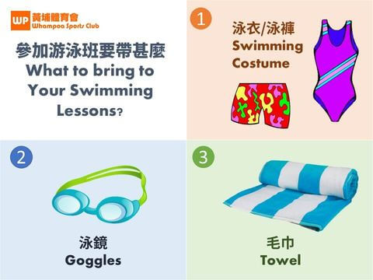
防水袋, 拖鞋, 洗頭水, 沖涼液, 梳子, 水樽, 潤膚膏, 防曬油, 個人衛生用品等用品，同學可以按需要預備。如教練認為對學生有幫助，亦會指示學員準備浮板, 腳浮, 水袖等訓練用具。
泳衣/泳褲
不論是你是參加成人游泳班, 兒童游泳班, 幼兒游泳班, 還是親子游泳班，上課時都必須穿著合適的泳裝。
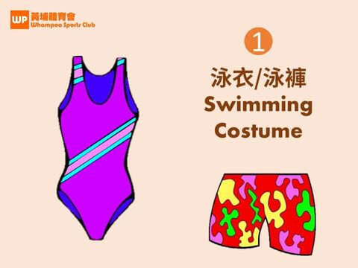

女子泳裝的選擇
女生泳裝有多款選擇：
- 比基尼
- 一件頭／兩件頭游泳衣
- 運動型泳衣
- 防晒衣
- 潛水服 / 保暖衣
我們建議女士穿一件頭的游泳衣 / 背心形兩件頭運動型泳衣。女仕上課時在泳衣上可穿白底T恤及短褲，注意不要讓外衣妨礙習泳和肢體動作。

男子泳裝的選擇
男生去游泳也有不同選擇：
- 普通短褲 / 沙灘褲
- 游泳褲
我們建議男子學游泳的時候，應穿游泳用的泳褲。
男子不建議穿波褲 / 沙灘褲，因可能對學習有妨礙，正式一條泳褲，其實也不貴。

兒童泳裝的選擇
兒童的話，可以按性別不同，為他們選擇泳衣/泳褲。

好好保養你的泳衣/泳褲
建議在課後盡快以自來水沖洗游泳衣，因水中含氯，有機會縮短泳裝壽命。

在戶外場地游泳可穿著的游泳裝束
經歷2020年新冠肺炎疫症，戶外游泳場地的空氣比較流通，染疫風險較低。但夏天游泳，需注意防曬，除了白底T恤，同學亦可選擇穿上防晒衣。

冬天學游泳可穿上保暖衣
我們提供游泳班的場地，冬天時游泳池都開放暖水。怕凍的同學，學游泳時可考慮穿上游泳保暖衣。
家長留意：夏天不建議讓小孩穿保暖衣，而是讓小孩身體適應水溫。如果夏天也穿保暖衣，冬天的時候，就再沒有額外的保暖衣可讓孩子身體暖起來了。

泳鏡
我們的游泳課是認真的，因此游泳時，同學需要將頭放到水中（是常識吧）。為使眼睛能夠在水中張開，亦能也保持舒適，我們鼓勵你買一副好泳鏡。
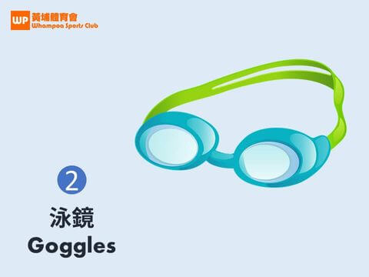

小朋友容易丟失泳鏡，不用買太貴的，因為小朋友常會忘記將泳鏡置於泳池或更衣室，因此游泳鏡不需要買貴的。

泳鏡買回來 上課前需要準備一下
上課前就要準備好泳鏡，不要等到上課才開封。泳鏡買回來後，先在家中試戴一下，將鏡片、鼻樑組件、頭帶調整到適當的位置。戴上泳鏡，用手輕壓實鏡片，把內部空氣擠出，使泳鏡舒適密合地貼在臉上。調節一下頭帶鬆緊，「略緊」才不會入水。但不要調太緊，否則會頭痛或眼痛。不要擦拭碰觸泳鏡內部，因為鏡片內有防霧處理，擦走了就不防霧。泳鏡有霧拉出來用水沾濕一下就好。

游泳鏡需要好好保養
游泳後用清水清洗泳鏡，泳池水的雜質如附著於泳鏡內部會降低防霧效果。清洗後在陰涼的地方晾乾，避免曝曬，塑膠泳鏡壽命才會持久。若鏡面有污垢，可用中性洗潔劑清洗，就可保持透光度良好。攜帶泳鏡時存放在泳鏡盒/筒中，以免受壓變形。

游泳鏡不會用一世
泳鏡保養得好可以使用很久，但泳鏡也是消耗性商品。經常游泳，每年換新的泳鏡，也是很正常的事。

度數泳鏡不是必須
近視的話，有度數泳鏡不是必須，因在游泳池內也不要看甚麼文字。真的要買，可去大型運動專門店，但通常有度數鏡款式較少。有200度近視就買(-2.0) ，350就度近視就買(-3.5)。兩邊眼度數不同的也有單一邊鏡買的。

毛巾
游泳帶一條舒適的毛巾，在泳班下課後拭身，最舒適不過。
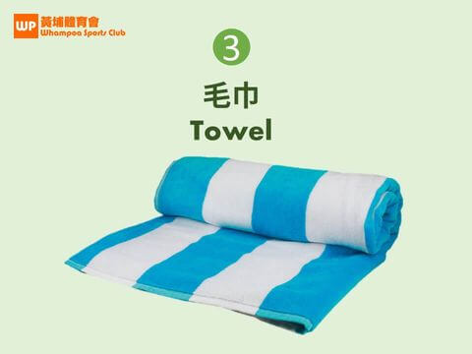
毛巾可帶往池邊，下課上水後抹身，避免著涼。毛巾最好經常煮透消毒一下。大家注意衛生，不要借用別人的毛巾，另用毛巾擦眼時亦要小心，提防結膜炎或眼睛發炎。當然，患上結膜炎，便不要來游泳了。

游泳吸水巾
塑料游泳吸水毛巾，俗稱「索水布」，如果經常游泳的朋友可考慮入手。
現時 塑料吸水巾 技術已相當不錯，觸感佳，韌性好，吸水性強。擰扭一下把水擠掉又可以再次使用。塑料游泳巾清洗亦十分方便，只需放在水龍頭下面沖洗即可乾淨。

其他游泳用具／訓練裝備
自 2020 新冠肺炎疫症之後，游泳池不建議大家存放游泳用具／訓練裝備，因此由教練提供浮板有點困難。因此如有需要，教練會建議學員帶備一些游泳用具／訓練裝備，以令學習和訓練效果更加理想。
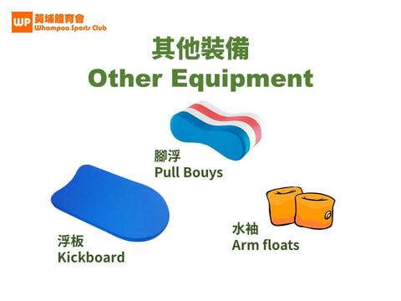

浮板
初學游泳，成人未必需要買浮板 (Kick board)，因為我們的教學中，初學者不需要藉著浮具漂浮。小朋友學游泳，需要透過練習去領會，因此讓學生加強打水，有助加強學習效果。因此兒童泳班的同學也可以先買。浮板用的時間會很長，剛開始練漂浮，和以後練腿部動作時都會用到。就算是進入游泳隊以後，也會借助浮板集中注意力在要練的動作上，因此買一塊質量好的是不會買錯的。有疑問，挑什麼牌子，可以向教練查詢。

腳浮
腳浮，又叫「游泳夾腳浮板」(Pull Bouys)，是專注練習手部用作時使用的。一般教學初學者未必會使用到。

水袖
游泳水袖，也叫游泳手臂圈 (Arm Floats)，是浮力輔助裝置，能幫助初學者專注一隻手的動作，請在教練指導下操作。

其他上游泳班方便自己的用品
有一些用品，不是必須，但可以增加游泳人士的方便和舒適度，大家可以考慮一下。
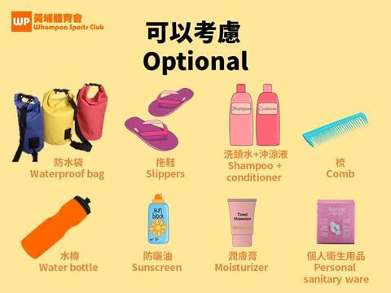

防水袋
游泳後，泳衣濕淰淰，放入防水袋內，就能保持其他東西乾爽。

拖鞋
可穿著拖鞋到池面。

洗頭水／沖涼液
池水含氯，游泳後洗頭，能防止皮膚刺激和頭髮變色。

梳
游泳後整理頭髮

水樽
補充水分

防曬油
夏天陽光猛烈，如果在戶外游泳池日間上課，要做足防曬措施。

潤膚膏
游泳後為皮膚補濕。

游泳時不用帶來的物品
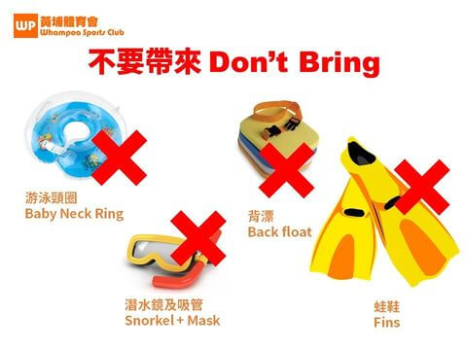

游泳頸圈
嬰兒游泳脖圈其安全性令人質疑，因此游泳頸圈真的別帶來。

背漂
浮背，或者叫背漂，是讓小朋友剛學游泳的時候，不會漂浮的情況下，加一點點浮力。可有可無，而且如果兒童對浮背造成依賴，腰部也不懂用力，造成小朋友「無腰骨」，因此先不用買。

潛水鏡及呼吸管
留待潛水時候再用吧。

蛙鞋
泳池也不許用，留待潛水時候再用吧。

游泳圈
帶游泳圈來學游水？不要說笑了。學游泳，就是為了可以不再用游泳圈。游泳圈留待玩水用吧，對學游泳沒有幫助。補充一句：孩童使用泳圈有滑落與翻覆的可能，請勿任由孩童自行使用泳圈而無大人從旁照顧。

救生衣
救生衣對學游泳完全沒有用，穿了救生衣，沒有任何的訓練意義。

泳帽
游泳帽對於頭髮較長的同學來說特別有用，避免「披頭散髮」阻擋視線，也避免自由式換氣時水從髮尾流入口中。游泳帽亦能減少「水阻」，使游泳更容易。

